МИНОБРНАУКИ РОССИИ

Федеральное государственное бюджетное образовательное учреждение высшего образования

НИЖЕГОРОДСКИЙ ГОСУДАРСТВЕННЫЙ ТЕХНИЧЕСКИЙ

УНИВЕРСИТЕТ им. Р.Е.АЛЕКСЕЕВА

Институт радиоэлектроники и информационных технологий

Кафедра информатики и систем управления

Лабораторная работа №2

ОТЧЕТ

По лабораторной работе

по дисциплине

Информатика и компьютерные технологии

РУКОВОДИТЕЛЬ:

________________ Степаненко М.А.

СТУДЕНТ:

________________ Климов А. С.

24-ИВТ-2

Работа защищена «___» ____________

С оценкой ________________________

Нижний Новгород 2025

Цель: реализация пошаговых блок-схем алгоритмов

Задание: построить максимальную подробную блок-схему алгоритма решения задачи – Задана строка. Вычислить сумму всех цифр в строке

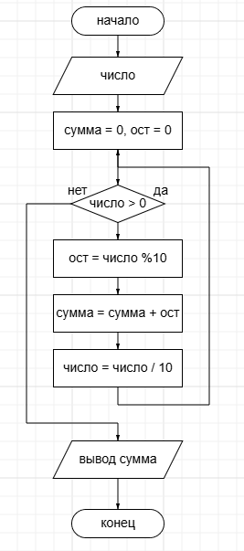

Вывод: изучил основы построения блок-схем алгоритмов, реализовал блок-схему алгоритма для вычисления суммы всех цифр в строке.